Задача 1. Frog Leap Puzzle

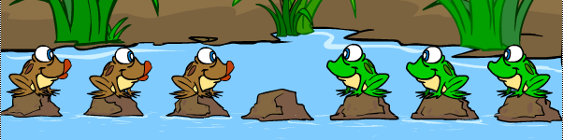

Играта разполага с игрално поле от 2N+1 полета, като при началото и имаме в най-десните N полета разположени жаби гледащи наляво, а е най-левите полета жаби гледащи надясно. Целта на играта е жабите да си разменят местата и да се стигне до противоположната конфигурация:

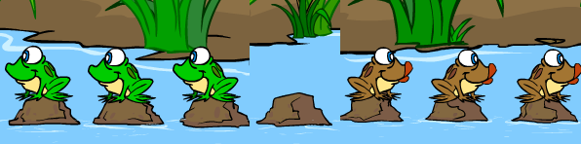

Правилата за игра са следните: всяка жаба може да се движи само в посоката, която гледа. Всяка жаба може да скочи на свободно място пред себе си или да прескочи **една** жаба за да отиде на празно място пред нея.

Използвайте търсене в дълбочина за да реализирате програма решаваща пъзела.

Вход: N – броят на жабите гледащи в една посока

Изход: всички конфигурации през които се минава за да се стигне от началното до финалното състояние.